Ceiba s.r.o.

VÁŠ DOPIS ZNAČKY / ZE DNE NAŠE ZNAČKA VYŘIZUJE / LINKA JIHLAVA
VĚC Vlčková 23.5.2017

Objednávka knihovního nábytku

Tímto u Vás objednáváme knihovní nábytek podle nabídky z 22. 5. 2017 :
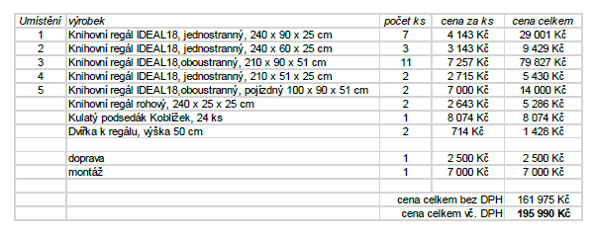

Jiří Šaufl
ředitel školy

Termín dodání: do 31. 7. 2017
Platba: fakturou
Doprava: na adresu školy

